[天津医科大学基础医学院刘志强、西南医科大学附属医院周翔宇的两篇论文图像相似，后续发展引期待](https://mp.weixin.qq.com/s?__biz=Mzk3NTEwMTE3OA==&mid=2247486066&idx=1&sn=af7b9084f5aa97582bee010bf9709206)

[学术荟萃](javascript:void(0);)2025-04-19 23:46:00山东

**Part.1**



**论文一简介**

**标题：Myeloma cells shift osteoblastogenesis to adipogenesis by inhibiting the ubiquitin ligase MURF1 in mesenchymal stem cells**

**日期：**2020年5月26日

**单位与作者：**得克萨斯大学安德森癌症中心&天津医科大学基础医学院 Zhiqiang Liu(音译 刘志强)

得克萨斯大学安德森癌症中心 Jing Yang(通讯作者)

**期刊：*Science Signaling***

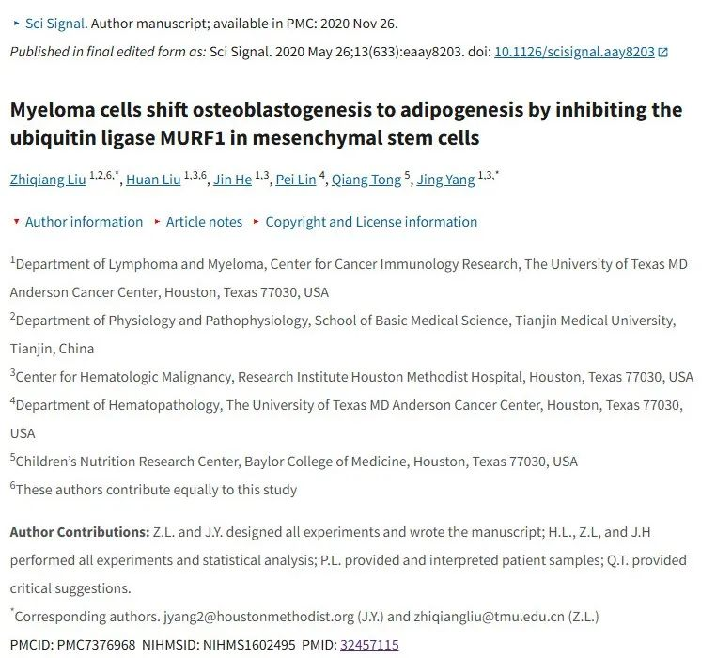

**Part.2**



**论文二简介**

**标题：Laminar flow inhibits the Hippo/YAP pathway via autophagy and SIRT1-mediated deacetylation against atherosclerosis**

**日期：**2020年2月21日

**单位与作者：**西南医科大学附属医院 Ping Yuan、 Xiangyu Zhou(通讯作者 音译 周翔宇)

**期刊：*Cell Death & Disease***



**Part.3**



**图像重复问题**

**#1 两篇发表时间相近的论文共用一张西部印迹，但标签不同。我没有发现共同的作者。其中一个条带下有一个小白点，这让我觉得这两篇论文很相似（我用蓝色箭头标出了我所指的位置）。其中一篇论文有四个波段的版本，而另一篇论文的质量更高。我不清楚哪份演示文稿具有优先权，我认为解决这个问题符合两个团队的利益。**

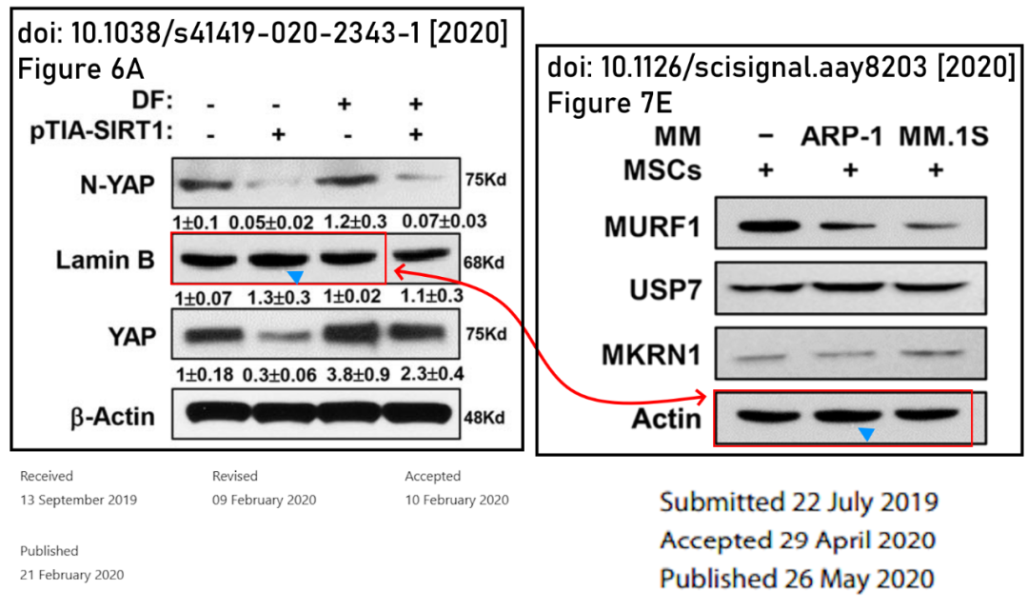

**论文一 基金支持：**

* 美国国立癌症研究院（NCI）R01基金（J.Y.获得CA190863和CA193362）
* 美国癌症协会研究学者基金（J.Y.获得127337-RSG-15-069-01-TBG）

**论文二 基金支持：**

* 国家自然科学基金（64600002）
* 四川省自然科学基金（2018JY0408）
* 四川省留学回国人员科研启动基金项目

**参考信息：**

https://pmc.ncbi.nlm.nih.gov/articles/PMC7376968/

https://pubpeer.com/publications/C481C717FEE508E148D522C3E01582#1

https://pmc.ncbi.nlm.nih.gov/articles/PMC7035362/